- Con el add to cart tira el error dos veces
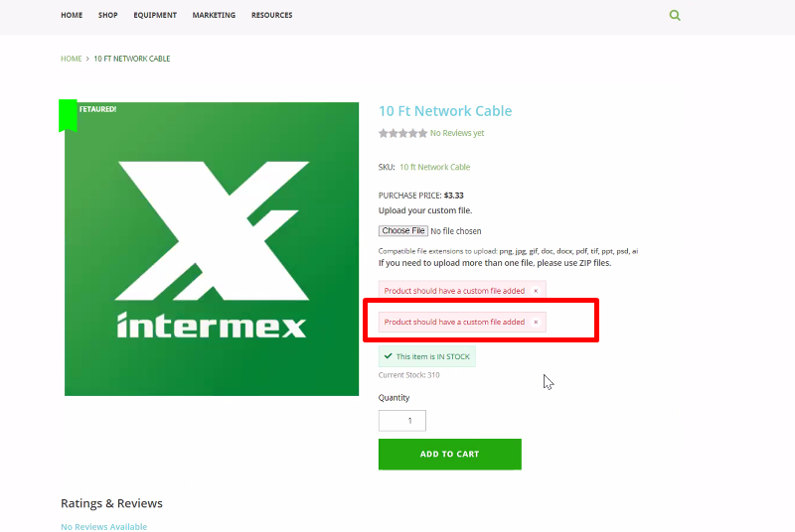
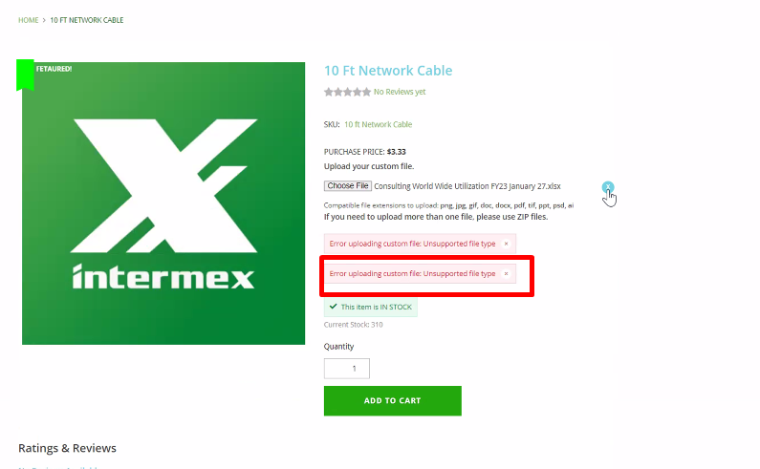

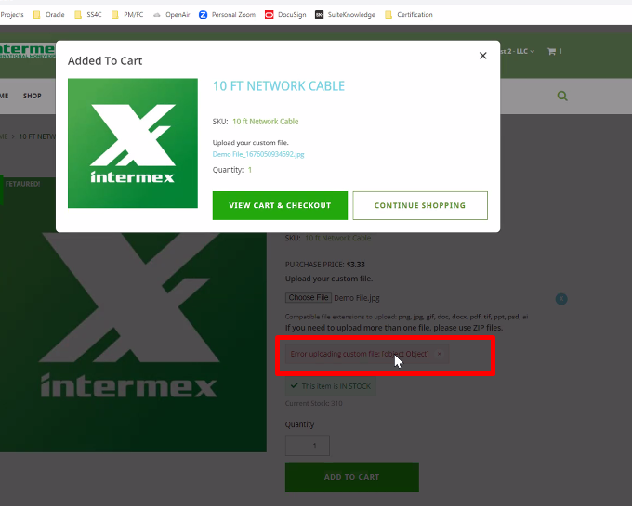

- A veces se agrega doble
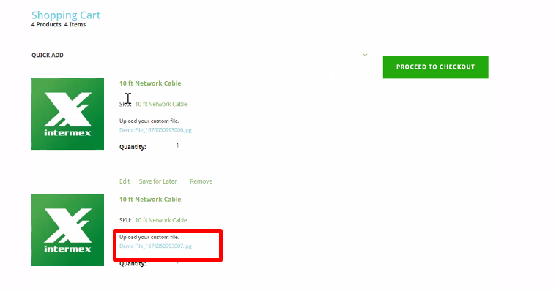
Lo agrego dos veces. Y el timestamp de la imagen cambia.
- Agregar valid supported type: zip
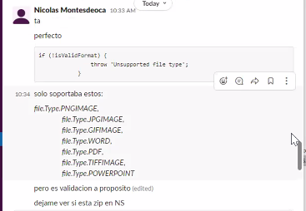

- Eliminar textarea paragraph

